

**PROGRAMME**

**DE LA VISITE PASTORALE**

**DE NOTRE EVEQUE**

**Monseigneur Luc CREPY**

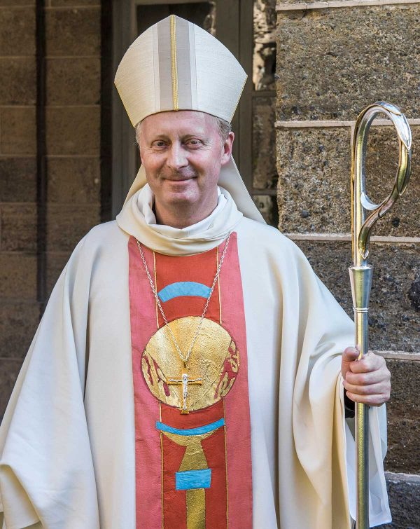

**Du jeudi 18 janvier au**

**Dimanche 21 janvier 2024**

|  |  |  |  |
| --- | --- | --- | --- |
| **Jeudi 18 janvier : Présence chrétienne dans les quartiers** | | | |
| 8h30 – 9h30 | Laudes, Messe | Clocher  Saint Louis |
| 9h30 – 10h00 | Café accueil, échanges |
| 10h00 | Découverte du patronage |
| 10h15-12h15 | Visite du marché | Quartier de Beauregard |
| Visite du quartier |
| Rencontre d’habitants chrétiens du quartier de Beauregard |
| 12h30 – 14h00 | Déjeuner avec prêtres et diacre au presbytère | Presbytère |
| 14h30 – 16h45 | Rencontre Maison de quartier avec maires, député, imam, pasteur, rabbin et habitants chrétiens du quartier | Maison de quartier |
| Echanges, verre de l’amitié pour tous |
| 16h45 – 17h45 | Découverte quartier et visite de la mosquée | St Exupéry |
| 18h00 – 18h45 | Poursuite avec la communauté protestante dans le cadre de la semaine de l’Unité des chrétiens | Temple |
| 19h – 21h | Dîner avec le CP (conseil pastoral) et le CPAE (conseil pour les affaires économiques) | Presbytère |
| 21h00-21h30 | Oraison | Collégiale |

|  |  |  |  |
| --- | --- | --- | --- |
| **Vendredi 19 janvier : Charité - fraternité** | | | |
| 08h30 – 10h00 | Laudes, messe, adoration | Collégiale |
| 10h00 – 12h15 | Réunion de l’EAP (équipe animation paroissiale) | Presbytère |
| 12h30 – 14h00 | Déjeuner avec l’EAP |
| 14h00 – 15h30 | Rencontre avec la Pastorale de la santé, l’Hospitalité et l’équipe accompagnement familles en deuil | Presbytère |
| 15h45 – 17h00 | Visite EPHAD | Eleusis |
| 17h30 – 19h00 | Rencontres associations caritatives chrétiennes et non confessionnelles | Salle Robespierre |
| 19H30 – 20h30 | Rencontre-dîner post alpha jeunes | Presbytère |
| 20h30 – 21h30 | Rencontre jeunes pros | Presbytère |

|  |  |  |
| --- | --- | --- |
| **Samedi 20 janvier : Engagement - évangélisation** | | |
| 8h30 – 9h30 | Laudes, messe | Clocher  Saint Nicolas |
| 9h30 – 10h00 | Café, accueil |
| 10h00 | Marché de Villennes avec le maire |
| 10h45 | Rencontre éveil à la foi | Salle st Nicolas |
| 11h30 | Visite église de Médan avec Adjoint au maire | Clocher  Saint Germain |
| 12h30 – 14h00 | Déjeuner avec équipes ménage, fleurs, linge, comptage de quête, ouverture et fermeture églises | Presbytère |
| 14h00 – 15h30 | Echanges, questions/réponses avec équipes accueil, CPB, mariage, aumônerie, KT, parcours de foi. | Presbytère ou  Ste Anne |
| 15h45 – 17h00 | Rencontre avec des néophytes, des catéchumènes, des recommençants | Eglise  Sainte Anne |
| 17h00 – 17h45 | Rencontre groupes KT | Clocher Sainte Anne |
| 18h00 – 19h00 | Messe de 18h (entrée en catéchuménat jeunes et adultes) |
| 19h00 – 19h30 | Apéritif à la sortie de la messe |
| 20h00 – 22h00 | Dîner avec responsables des services et mouvements | Salle St Louis |

|  |  |  |  |
| --- | --- | --- | --- |
| **Dimanche 21 janvier : Sanctifier le Dimanche** | | | |
| 9h00 – 9h45 | Marché de Poissy avec le maire et le député | Place de la Mairie |
| 10h00 – 10h15 | Rencontre des servants d’autel et des servantes de l’assemblée | Collégiale |
| **10h30 – 11h45** | **Messe unique sur le groupement le matin** | **Collégiale** |
| **11h45 – 12h30** | **Apéritif** | **Parvis** |
| 12h30 – 14h00 | Repas habituel du Réseau | Presbytère |
| 14h00 – 15h30 | Rencontre jeunes (MDJ, scouts, MEJ, KT) ouverte à tous les jeunes collégiens et lycéens (Feu, vin et chocolat chauds) | Local Scouts de France |
| **15h45 – 17h30** | **Ouvert à tous : Temps d’échange, questions -réponses : sanctifier le dimanche ?** | **Eglise**  **Ste Anne** |





